**1**.Để cài đặt CentOS 7 trước tiên bạn cần download file [**CentOS-7-x86_64-DVD-1503-01.iso**](http://isoredirect.centos.org/centos/7/isos/x86_64/CentOS-7-x86_64-DVD-1503-01.iso)**– 4.0GB**

**2**.Sau khi download bạn burn file vào đĩa DVD hoặc tạo USB boot , nếu bạn cài trên VMWare chỉ cần mount đĩa vào .

**3**.Chọn **Install CentOS 7**

CentOS 7.1 – Boot Menu

**4**.Chọn Ngôn Ngữ và click **Continue**

Select Installation Language

**5**.Giao diện cấu hình Date & Time , Language , Network & Hostname , Installation Destination , Software Selection

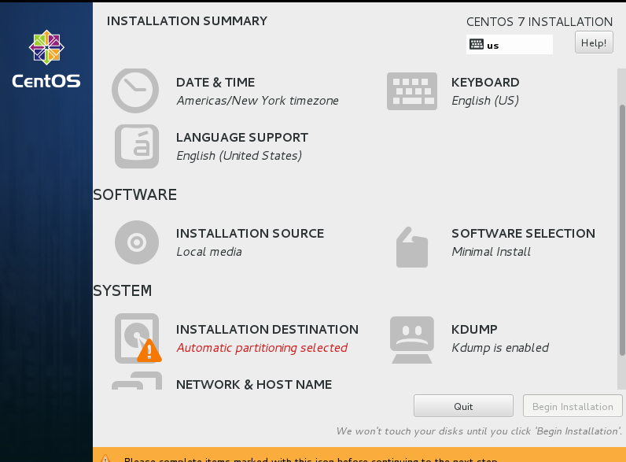Installation Summary

**6**.Đặt ngày tháng và múi giờ , click **Done**

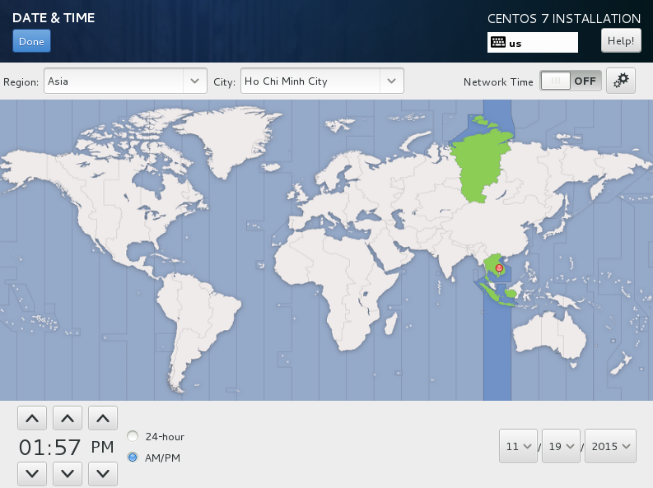Select Date Time

**7**.Tiếp theo chọn **Software Selection ,**chọn **Gnome Desktop**

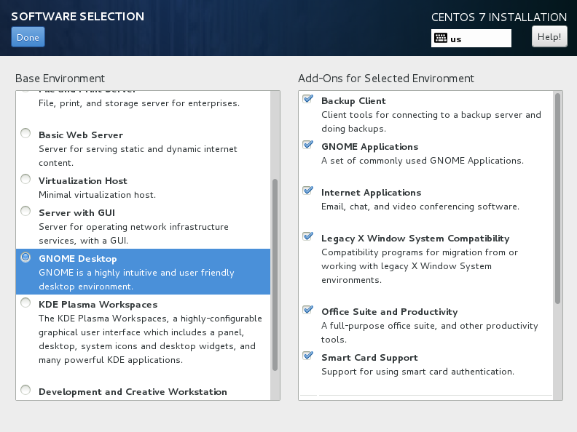Software Selection

**8**.Chọn **Network and Hostname** , chỉnh sửa **Hostname**

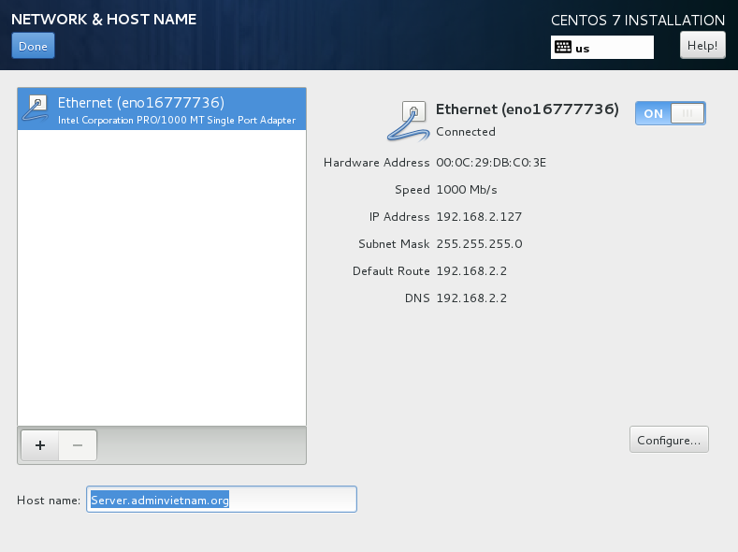Change Hostname & Network

**9**. Tiếp đến chọn nơi cài đặt , click **Installation Destination** , chọn đĩa cứng và tích “**I will configure Partitioning”**

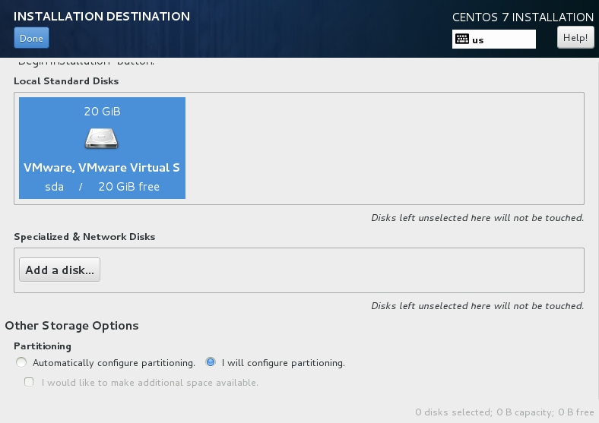Installation Device Selection

**10**.Phân vùng đĩa cứng thủ công , Chọn **LVM** trong Partitioning Scheme

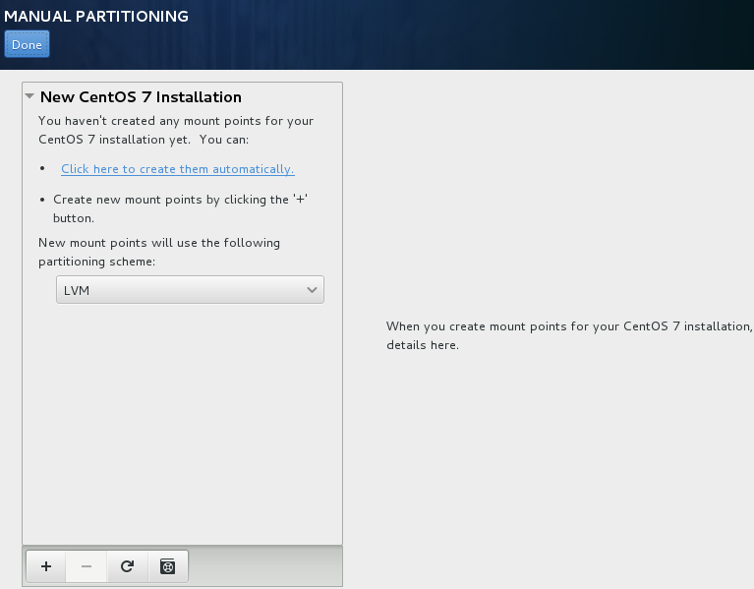Select LVM Partitioning

**11**.Tạo phân vùng **(/boot)**bằng cách click vào dấu **(+),**nhập vào dung lượng Click “**Add Mount Point**”

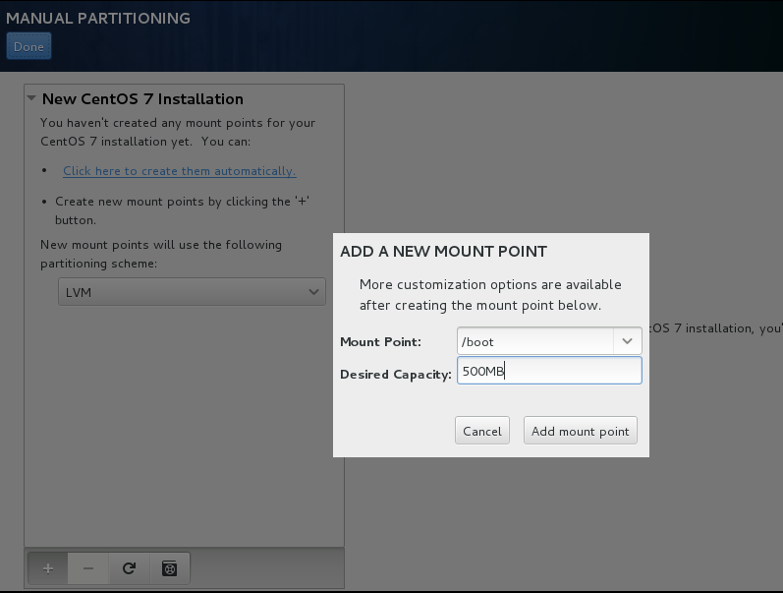Create Boot Partition

**12**.Tạo phân vùng **root (/)**

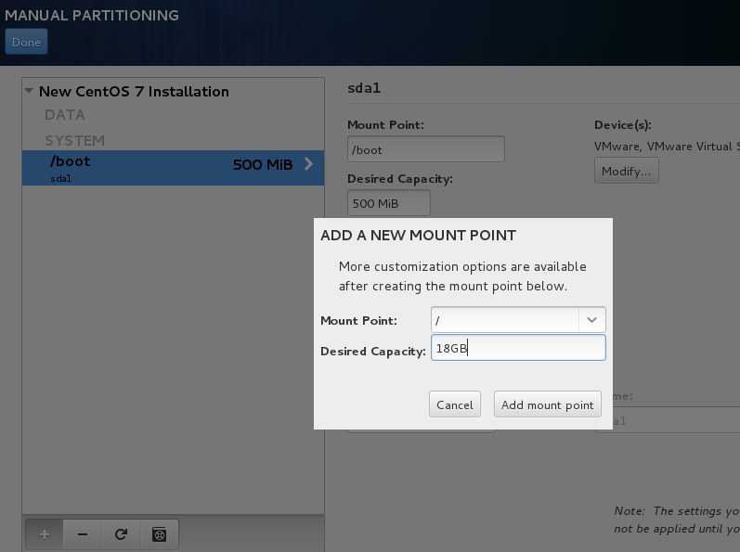

**13**.Chọn ‘**ext4**‘ trong File Sytem , và Click “**Update Settings**”

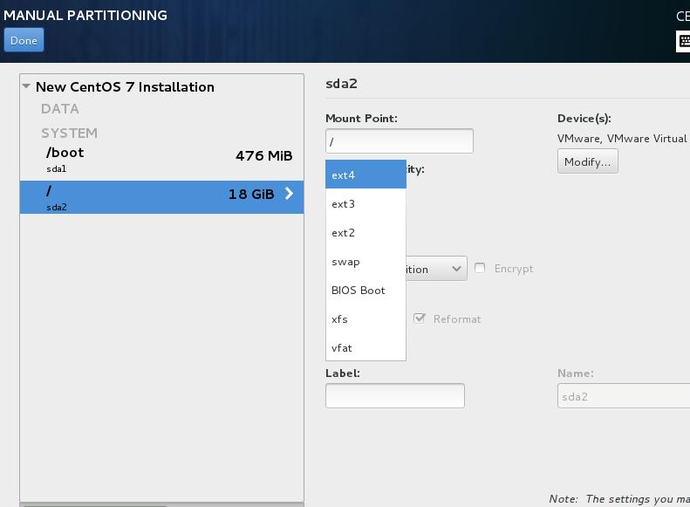Select ext4 Filesystem

**14**.Tạo phân vùng **(swap)**

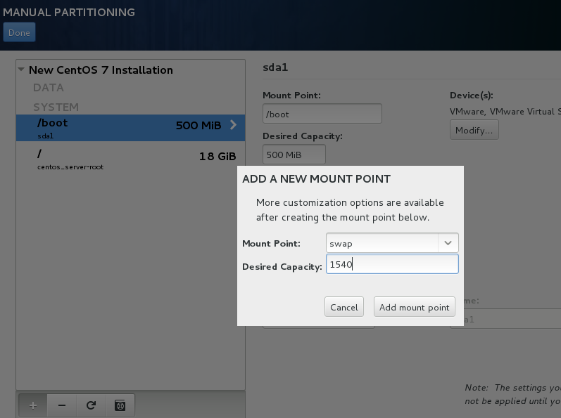Create Swap Partition

**15**.Cuối cùng click **Done** –> “**Accept Changes**” , để định dạng và tạo phân vùng

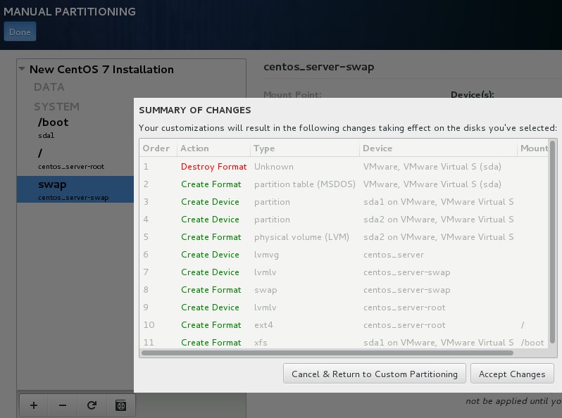Summary of Partition Changes

16.Trở lại trang tóm tắt cài đặt và click “**Begin Installation**”

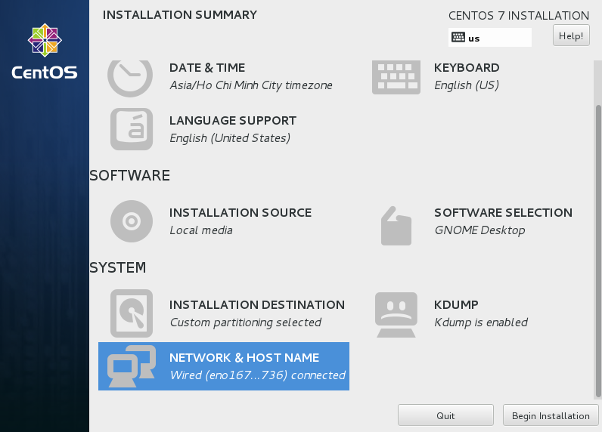Begin Installation of CentOS 7.1

17. Tiến trình cài dặt bắt đầu , đặt **password** cho **root** và tạo **User**

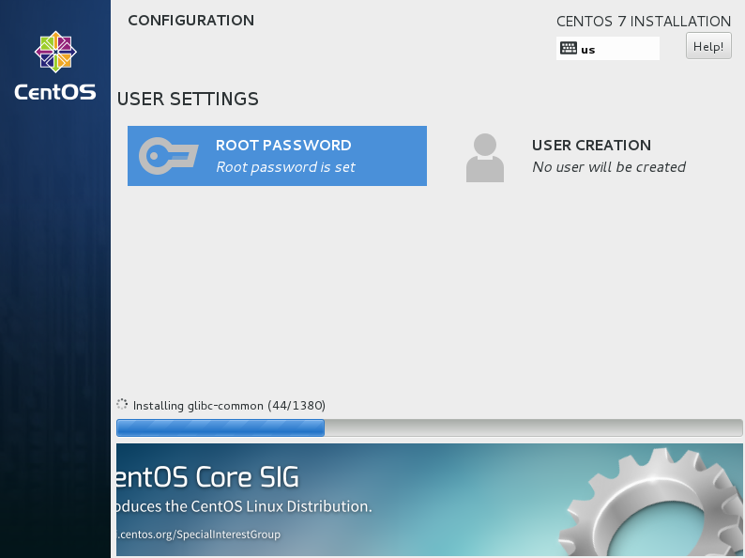Installation Process of CentOS 7.1

18. Nhập mật khẩu root click **Done**

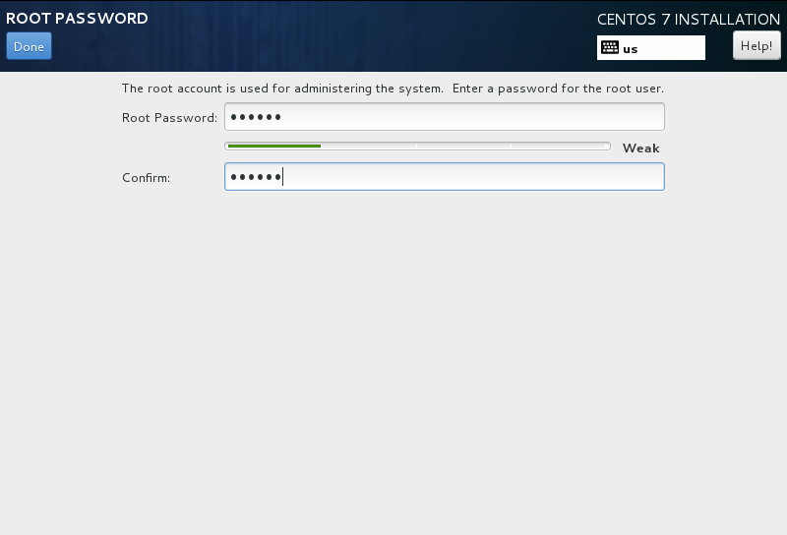Create Root Password

19.Chờ tới khi quá trình cài dặt kết thúc và đăng nhập

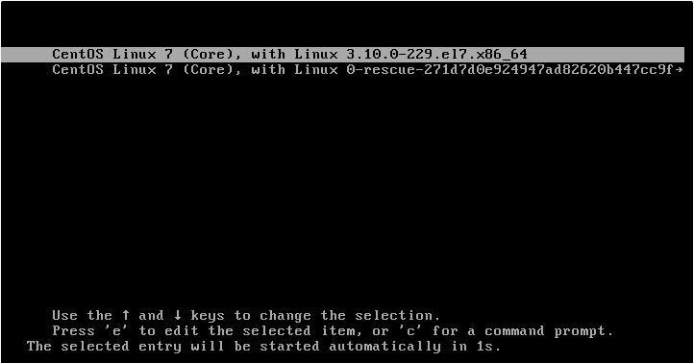Boot Menu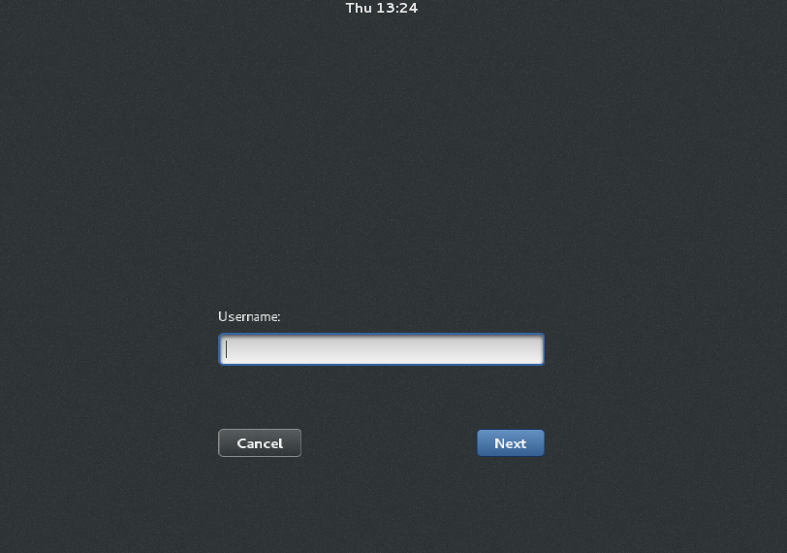Login Screen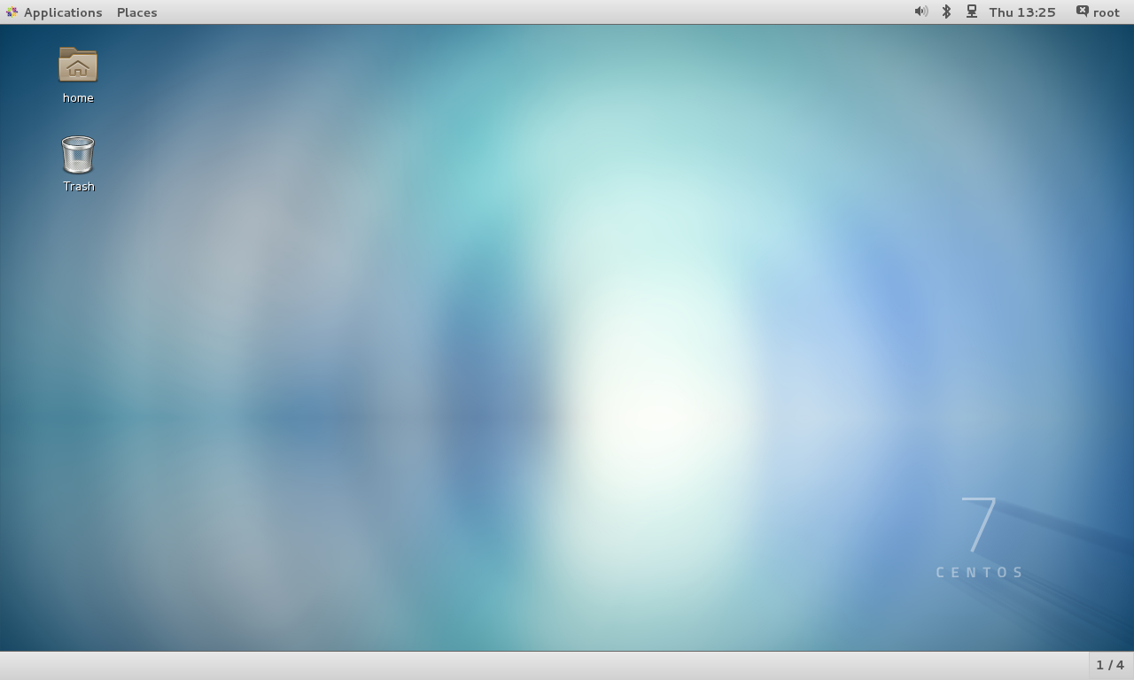Gnome Desktop

Như vậy chúng ta đã cài đặt thành công CentOS 7.1 . Chúc các bạn thành công